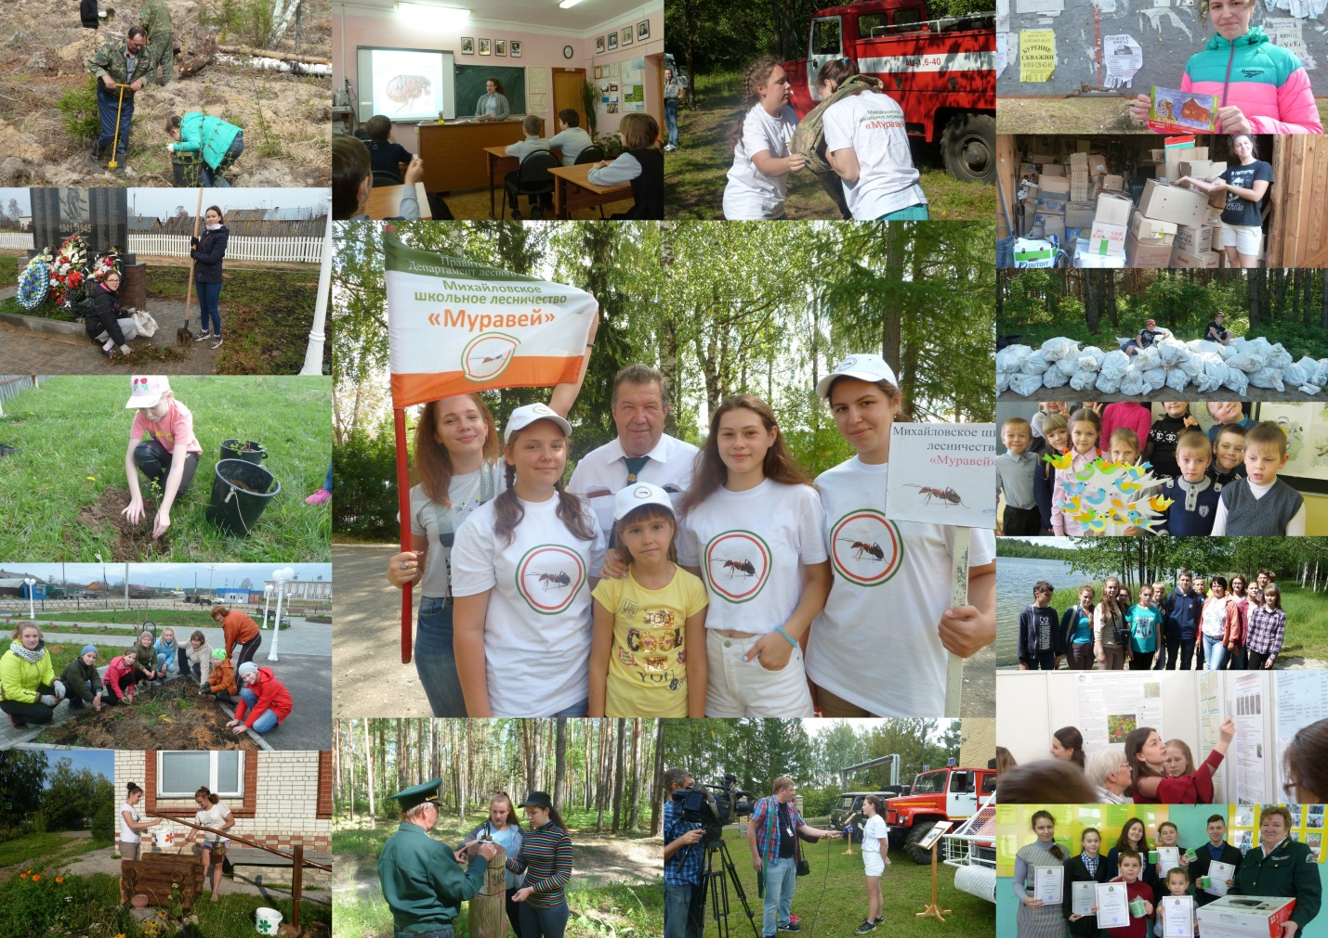

Карта программы по естественнонаучному направлению
школьное лесничество «Муравей»
- Возраст: 14-15 лет
- План приема: 10 обучающихся
- Форма обучения: очная
- Руководитель: Доронина А.В. –стаж работы 39 лет, высшая кв. категория
Школьное лесничество - общественное эколого-образовательное объединение учащихся, создаваемое на добровольных началах, при участии педагогов школы, работников департамента лесного хозяйства Нижегородской области при участия Союза лесовладельцев Нижегородской области, Администрации муниципального района на базе МБОУ Михайловская средняя школа в целях воспитания развития нового поколения подростков, проявляющих бережное экологически и экономически обоснованное социально-активное отношение к природе.

Содержание
Содержание работы определяется программой разработанной руководителем с учётом задач и интересов подростков.
1. Теоретическая подготовка: экологическое, оздоровительное, экономическое и эстетическое значение леса. Основы лесоведения и лесоводства, лесовосстановления.3 Лесной биоценоз, его охрана. Изучение видового состава древостоя, кустарников, травянистых растений, зверей, птиц, пресмыкающихся, земноводных, червей, насекомых. Лесные почвы и их значение. Способы защиты леса от пожаров, эрозий, вредителей и болезней. Культура поведения в природе. Техника безопасности в лесу.
2. Практическая деятельность: тематические экскурсии в лес для закрепления теоретических знаний. Посадка леса. Озеленение населенных пунктов. Изготовление и развешивание искусственных домиков и кормушек для птиц. Составление карты закрепленного участка леса с нанесением муравейников, мест гнездования птиц, произрастания ценных растений и других охраняемых объектов. Сбор лекарственного сырья, грибов, ягод, семян древесных и кустарниковых пород. Устройство экологических маршрутов.
3. Научно - исследовательская деятельность:организация тематических групповых и индивидуальных изучений объектов и явлений лесного биоценоза, влияния антропогенного воздействия на лес. Экологический мониторинг. Проведение опытов под руководством специалистов Нижегородской государственной сельскохозяйственной академии. Участие в научно-практических конференциях.
4. Пропагандистская деятельность: выпуск стенгазет, буклетов, фотостендов, информационных щитов, посвященных охране леса, размещение информации на школьном сайте. Выступления в средствах массовой информации. Беседы в классах, на общешкольных родительских собраниях на темы рационального использования и охраны лесов. Выпуск и распространение листовок экологического содержания. Организация экскурсий по экологической тропе. Организация природоохранной деятельности.
Цель программы
- воспитание у учащихся бережного, экологически обоснованного, социально-активного отношения к природе;
- углубления знаний подростков в области лесного хозяйства и экологии, умения осуществлять на практике мероприятия, направленные на сбережение и приумножение лесных богатств;
- сохранение и усиление защитных, оздоровительных и иных полезных природных функций леса;
- формирование у школьников устойчивой потребности к труду и нравственно-ценностных качеств, способствующих их социальной адаптации.
Задачи
- экологическое образование учащихся, составляющих систему знаний о природе, лесных экосистемах с учетом принципов концепции устойчивого и гармоничного развития общества и природы;
- создание условий для социальной адаптации выпускников школ через развитие партнерских отношений с НГСХА, Департаментом и подведомственных ему лесохозяйственных учреждений;
- обучение школьников специальным навыкам исследовательской и практической природоохранной работы, направленной на изучение вопросов рационального лесопользования и сохранение лесных экосистем;
- оказание практической помощи Михайловском районному лесничеству, в деле использования, воспроизводства, охраны и защиты лесов;
- участие в областных и российских конкурсах, областном Слете школьных лесничеств, массовых мероприятиях – акциях природоохранного направления;
- пропаганда знаний о лесе среди широких масс населения.
Планируемые результаты
Дети должны знать основы лесоведения, представителей местной флоры и фауны, соблюдать правила поведения в лесу, обладать навыками проектно-исследовательской деятельности, участвовать в конкурсах и конференциях разного уровня.
Материально-техническая база
Учебная литература по лесоведению, коллекции спилов древесных культур, шишек, птичьих гнезд, споровых растений. Форма, логотип, флаг.

